Экологический конкурс
« Очистим планету от мусора».
В детском саду №8 г. Усть-Лабинска в подготовительной группе был проведен экологический конкурс « Очистим планету от мусора». Так как уничтожить целлофан очень сложно, его можно не выбрасывать , а делать из него полезные вещи. Вместе с родителями и воспитателем Савоцкой Г. А. ребята делали различные поделки из полиэтиленовых пакетов , а потом устроили выставку. На выставке было выставлено много интересных работ из целлофановых пакетов: семья Савченко Егора – выполнила ( лошадку, цыплёнка, букет, карандашницу); семья Мозгового Никиты ( коврики для ванной, ангела, птичку); семья Щербинина Святослава ( сумочку из молочных пакетов, дерево, девочку); семья Шагаровой Насти ( цветное дерево, чудо - индюки, заяц) и ещё много других участников.
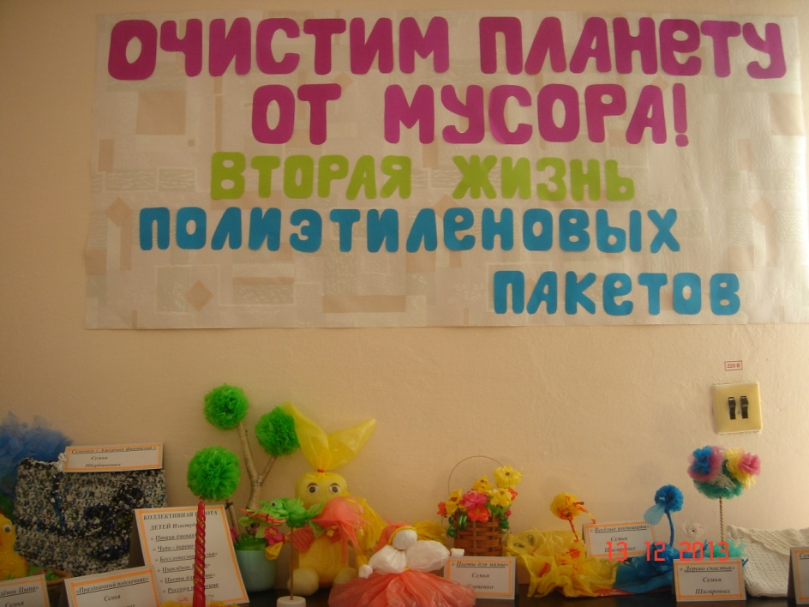
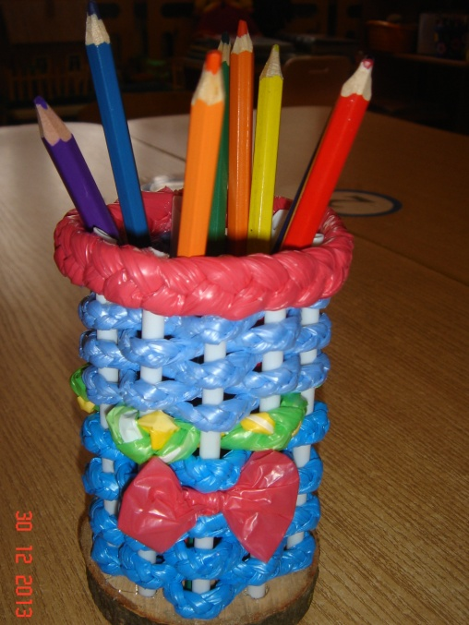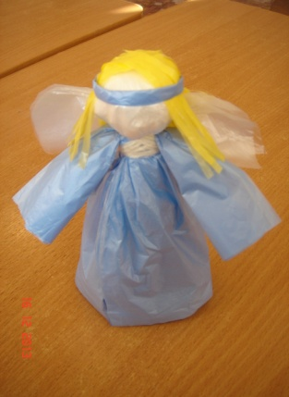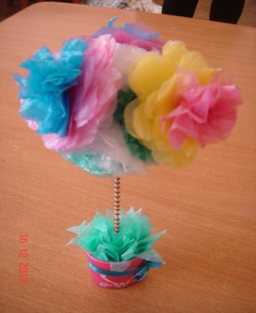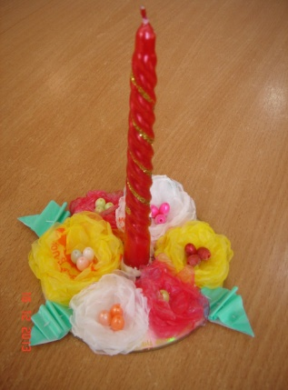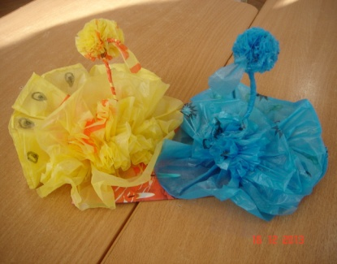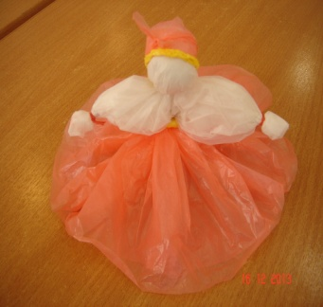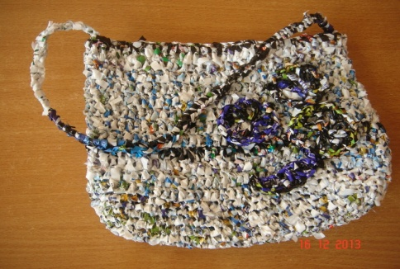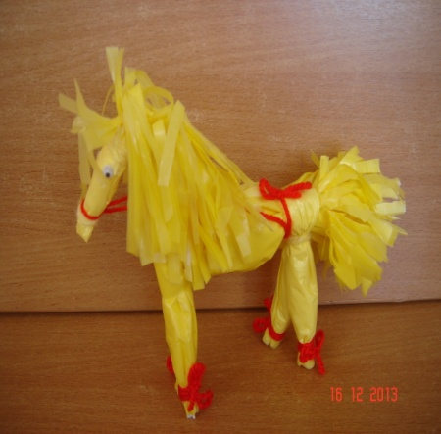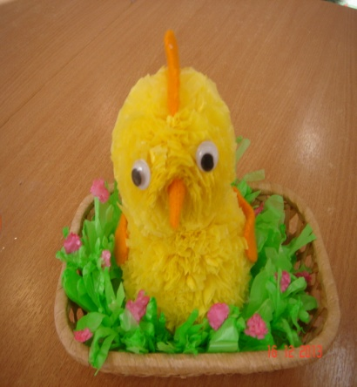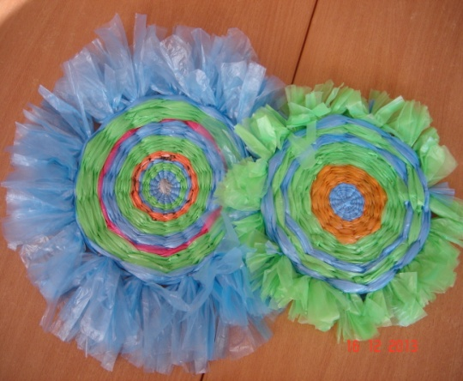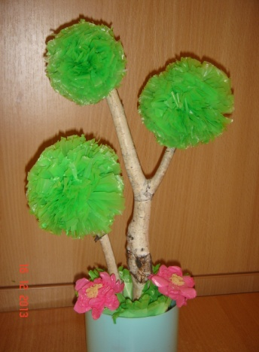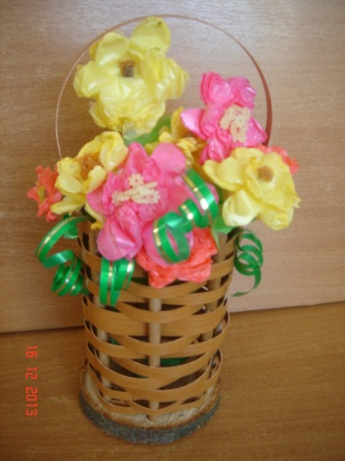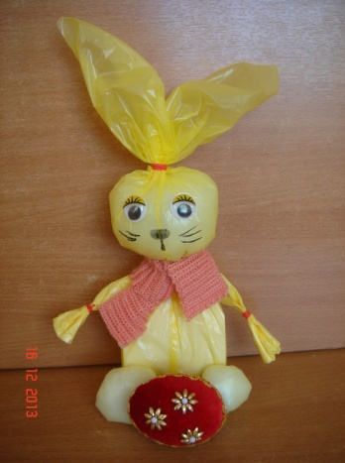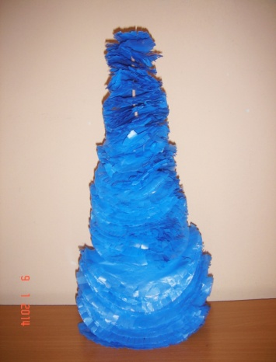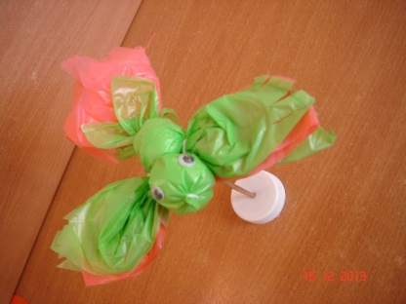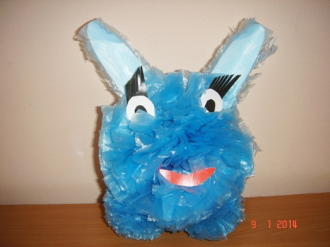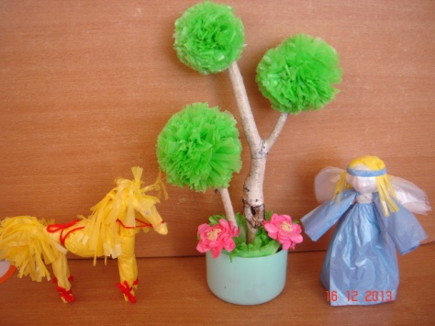
Это поделки, изготовленные из полиэтиленовых пакетов.

Подводя итог проводимого конкурса « Очистим планету от мусора» все ребята получили медали «Участник конкурса».
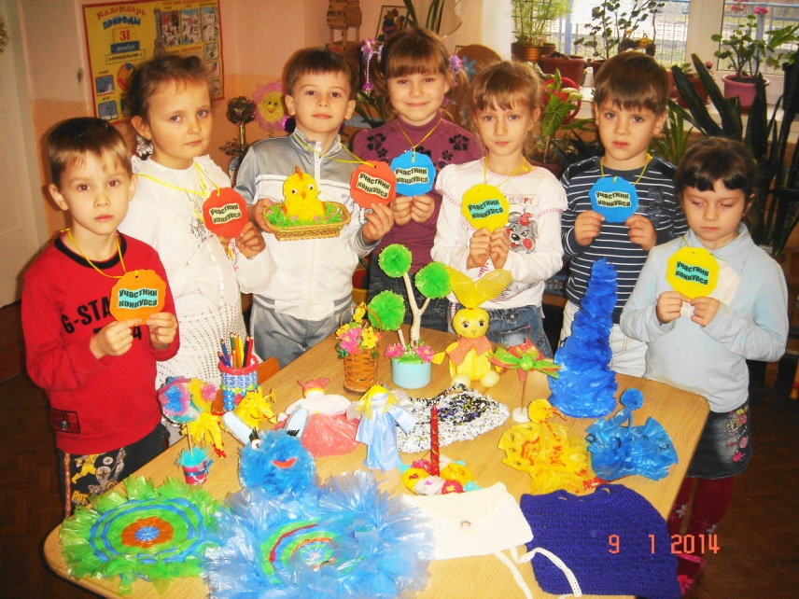

А Савченко Егор участвовал в районном конкурсе « Я исследователь». И стал призёром по теме: « Скажем, нет целлофановым пакетам». Цель его работы: Узнать, чем вреден целлофан. Можно ли обойтись без него. Доказать возможность вторичного использования целлофана.
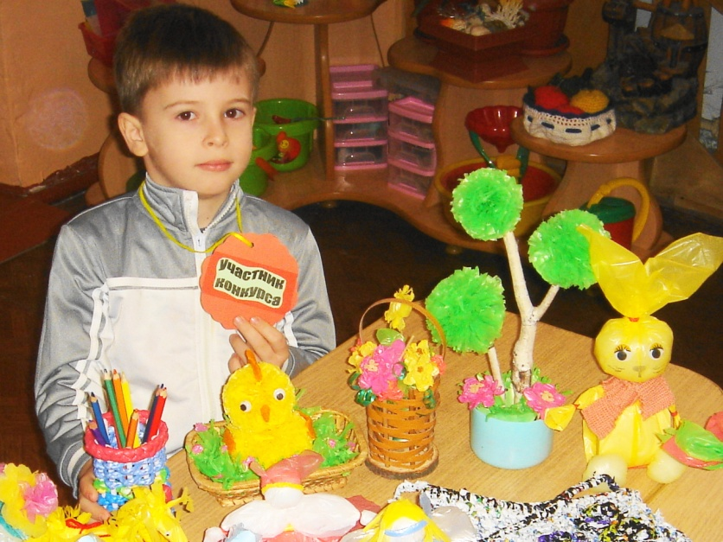

Так же был проведён конкурс модельного агенства: « Модель будущего». Сочетание цветов, цветовая гамма этих костюмов, ни у кого не оставляет сомнения, что перед нами модницы хохотушки и вообще натуры творческие. Цветовые решения настолько оригинальны, что пожалуй все звезды модельного бизнеса позавидовали бы нашим девочкам.

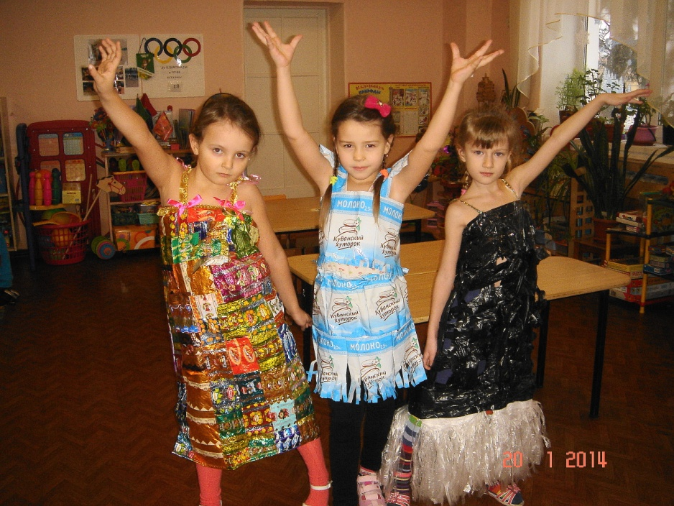
Мы пришли к общему мнению:
- целлофановые пакеты наносят большой вред природе.
- их выпуск нужно срочно сократить.
- каждый может помочь природе, спасти животное или птицу – вместо целлофановых пакетов использовать бумажные пакеты или тканевые сумки. Привыкнуть легко главное желание.
- использованые пакеты не выбрасывать, а превращать в полезные вещи.
России срочно нужен закон о запрете целлофановых пакетов.
Всё просто -
откажитесь от целлофановых пакетов.

